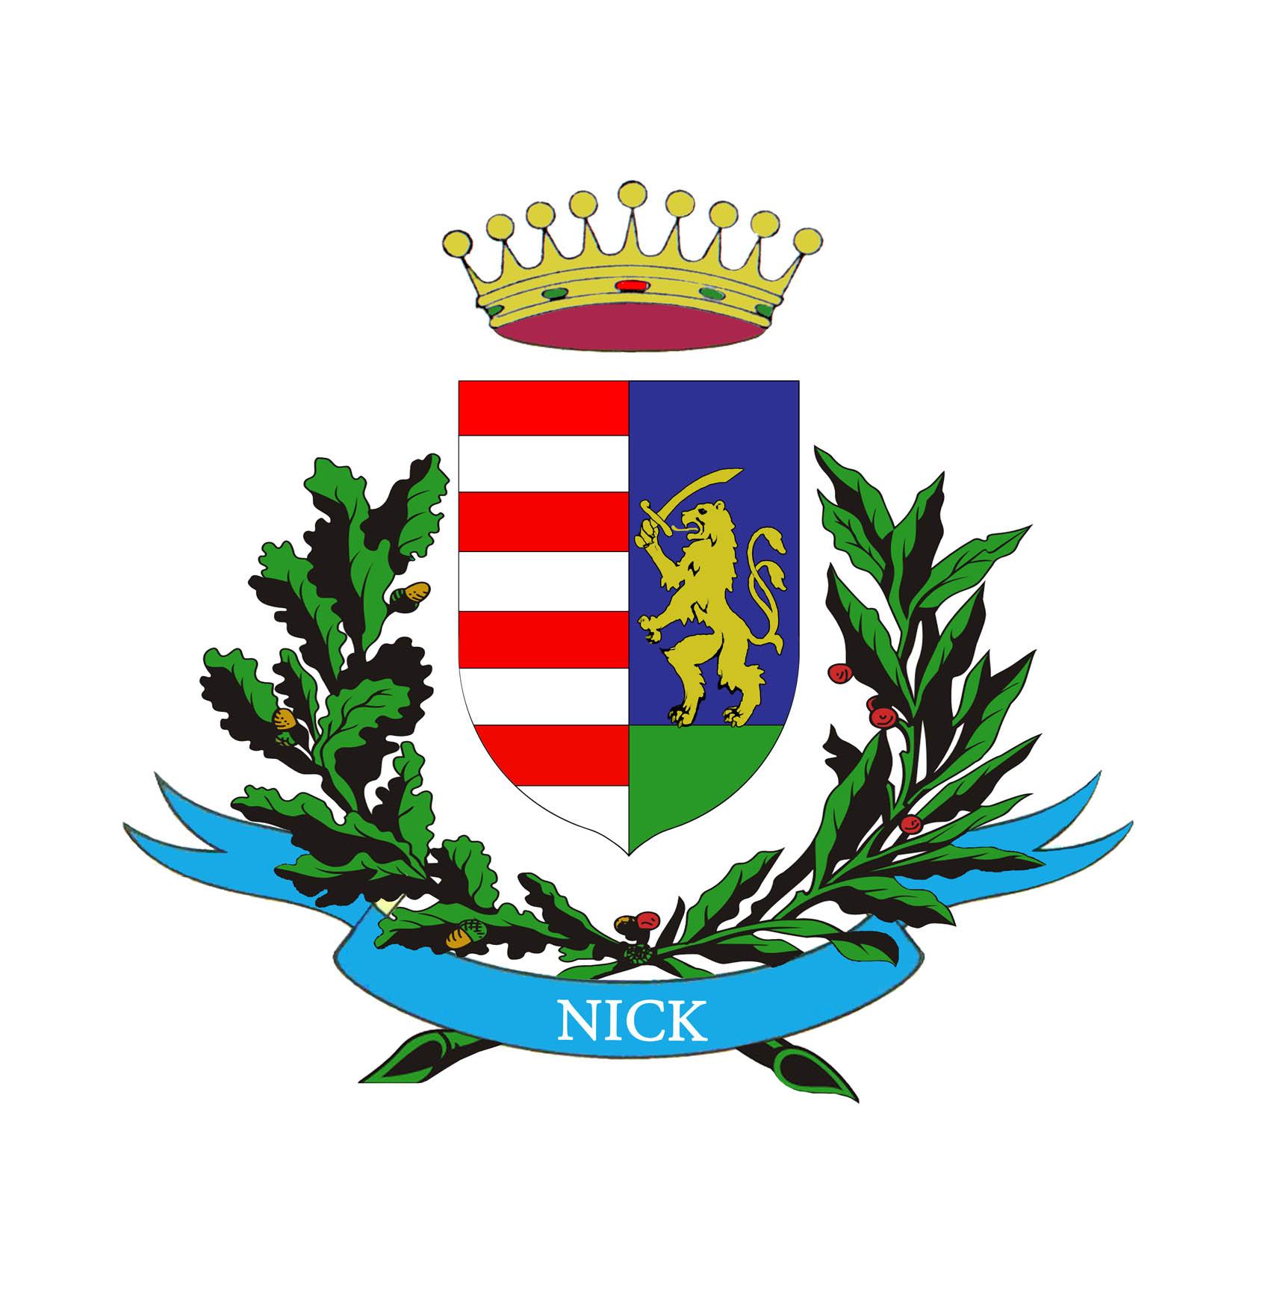
P O L G Á R M E S T E R
N I C K
M e g h í v ó

Nick község Önkormányzatának Képviselő-testülete 2025. április 22-én, (kedden) 17.00 órakor ülést tart, melyre tisztelettel meghívom.

Az ülés helye: Művelődési Ház
N i c k

Napirend: |  |  | Előadó:
 | Beszámoló az Önkormányzati Társulások tevékenységéről, a társulási cél megvalósulásáról |  | Szabó Ervin  polgármester
 | Helyi Esélyegyenlőségi Program felülvizsgálata |  | Finta Brigitta  szociális ügyintéző
 | Az óvodai és az iskolai intézményi gyermekétkeztetés térítési díjairól szóló rendelet módosításához történő hozzájárulás |  | Finta Brigitta  szociális ügyintéző
 | Építési telek értékesítése |  | Szabó Ervin  polgármester
 | A települési környezet védelméről szóló önkormányzati rendelet módosítása |  | Finta Brigitta  szociális ügyintéző
Az 1-5. napirendi pontok anyagát csatoltan megküldöm.

Nick, 2025. április 15.

Szabó Ervin sk.
polgármester

